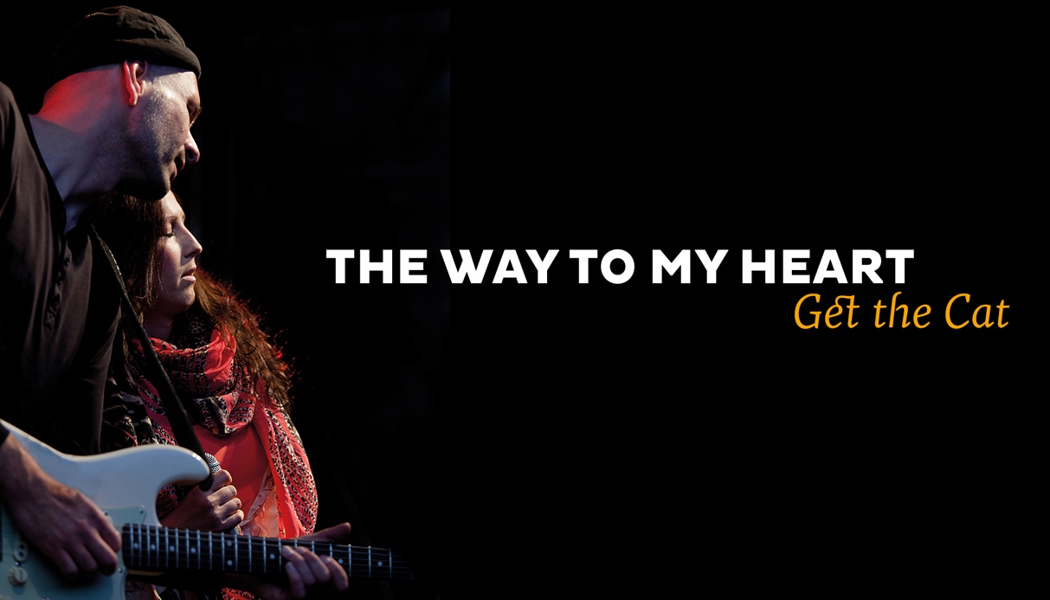
The Way To My Heart, so heisst das neue Album und Program von “Get the Cat”.
Mit bluesiger Stimme, virtuosen Gitarrenspiel und erdigen Grooves trifft die Band direkt ins Herz. „Get the Cat“ ist eine Bluesband des 21. Jahrhunderts, die viele Einflüsse verarbeitet und aufgreift. Inspirationen von Little Feat, Bonnie Raitt bis zu KebMo klingen durch und werden zu einem ganz eigenen Get the Cat - Sound verarbeitet.

Prägend ist dabei die warme Stimme von Melanie Bartsch, deren Charme sich niemand entziehen kann. Getragen und begleitet, geführt und geleitet wird sie von Jens Filsers magischem Gitarrenspiel. Sowohl als Begleiter als auch als Solist besticht er durch Virtuosität und Geschmack. Der Ausnahmegitarrist der deutschen Bluesszene entfaltet in dieser Band sein ganzes Können. Bassist Till Brandt und Schlagzeuger Bernd Oppel steuern ein solides, grooviges Fundament bei.

Die Band aus dem Rheinland spielt ein Programm das zu 100% aus Eigenkompositionen des Bassisten Till Brandt besteht. So entsteht Überraschendes, wenn „Get The Cat“ die Verwandtschaft aus Soul und Rock&Roll, unter Vorsitz von Stammvater Blues, an einem Tisch versammelt. Die Band präsentiert sich modern und gleichzeitig traditionell, voll Überraschungen und doch auf vertraute Weise spielt sich direkt ins Herz des Liebhabers der blauen Töne.

Für den Weg zum Herz gibt es keine Landkarte! Just get on the road and see where it takes you! Das ist die einzige Antwort, die die Band geben kann. Darum ist jedes Konzert von Get the Cat eine Reise. Mit Freude an der Improvisation, Virtuosität, Geschmack und viel Gefühl erobern sie die Herzen ihrer Zuhörer.

Mit ihrem Gast Gero Körner an der Hammond B3 und dem Fender Rhodes haben sie die perfekte Ergänzung gefunden. Der in Köln lebende Musiker versteht es, sich in die Musik einzufühlen und glänzt mit eigenen Soloeinlagen. Mit seinen Sounds vervollständigt er den wunderbaren, authentisch bluesigen Klang der Band.

